Жуковский Павел, 2 курс, 13 группа, лаба 3

**Лабораторная №3, Вариант 2**

1)  Осуществить моделирование n = 10000 реализаций случайной величины из нормального закона

распределения N(m, s2 ) с заданными параметрами. Для моделирования воспользоваться

алгоритмом, основанным на ЦПТ; (в качестве количества используемых слагаемых можно взять

N = 48, или 192, но должна быть возможность быстро изменить данный параметр). Вычислить

несмещенные оценки математического ожидания и дисперсии, сравнить их с истинными

значениями.

**Вариант 2, 2) m = -3, s^2 = 16;**

2)  Смоделировать n = 10000 случайных величин из заданных абсолютно непрерывных

распределений. Вычислить несмещенные оценки математического ожидания и дисперсии,

сравнить их с истинными значениями (если это возможно). Если математического ожидания не

существует, то вычислить выборочное значение медианы и сравнить его с теоретическим.

**Вариант 2,**

**3) Экспоненциальное Е(a), a = 0.5, Вейбулла W(a,b), a = 4, b = 0.5.**

**4) Логистическое LG(a,b), a = 2, b = 3; Фишера с l и m степенями свободы (F m,l ) l = 5, m = 3.**

**Выполнены следующие дополнительные задания:**

**Пункт 2)** (2 балла) Вычислить несмещенные оценки математического ожидания и дисперсии, сравнить

их с истинными значениями (найти в литературе (интернете) или вывести самостоятельно

формулы для нахождения математического ожидания и дисперсии смеси распределений).

**Пункт 5)** (1 балл) Для сгенерированных в основном задании выборок из заданных распределений

построить гистограммы, сравнить с теоретическими плотностями распределения вероятностей.

**Пункт 6)** (1 балл за критерий):

1) Критерий Колмогорова с уровнем значимость ε=0.05, который проверяет, стремится ли вероятность ошибки I рода к 0.05.

2) χ2-критерий Пирсона с уровнем значимость ε=0.05, который проверяет, стремится ли вероятность ошибки I рода к 0.05.

**Небольшое описание программы в виде кода:**

*"""  
Лабораторная №3, Вариант 2  
1)  Осуществить моделирование n = 10000 реализаций случайной величины из нормального закона  
распределения N(m, s 2 ) с заданными параметрами. Для моделирования воспользоваться  
алгоритмом, основанным на ЦПТ; (в качестве количества используемых слагаемых можно взять  
N = 48, или 192, но должна быть возможность быстро изменить данный параметр). Вычислить  
несмещенные оценки математического ожидания и дисперсии, сравнить их с истинными  
значениями.  
Вариант 2, 2) m = -3, s^2 = 16;  
2)  Смоделировать n = 10000 случайных величин из заданных абсолютно непрерывных  
распределений. Вычислить несмещенные оценки математического ожидания и дисперсии,  
сравнить их с истинными значениями (если это возможно). Если математического ожидания не  
существует, то вычислить выборочное значение медианы и сравнить его с теоретическим.  
Вариант 2,  
3) Экспоненциальное Е(a), a = 0.5, Вейбулла W(a,b), a = 4, b = 0.5.  
4) Логистическое LG(a,b), a = 2, b = 3; Фишера с l и m степенями свободы (F m,l ) l = 5, m = 3.  
Дополнительные задания:  
Пункт 2) (2 балла) Вычислить несмещенные оценки математического ожидания и дисперсии, сравнить  
их с истинными значениями (найти в литературе (интернете) или вывести самостоятельно  
формулы для нахождения математического ожидания и дисперсии смеси распределений).  
Вариант 2, 2) π = 0.4;  
Пункт 5) (1 балл) Для сгенерированных в основном задании выборок из заданных распределений  
построить гистограммы, сравнить с теоретическими плотностями распределения вероятностей.  
Пункт 6) (1 балл за критерий):  
1) Критерий Колмогорова с уровнем значимость ε=0.05, который проверяет, стремится ли вероятность ошибки I рода к 0.05.  
2) χ2-критерий Пирсона с уровнем значимость ε=0.05, который проверяет, стремится ли вероятность ошибки I рода к 0.05.  
  
"""*from math import pi, exp, sqrt, erf, log, gamma  
from random import random, uniform  
import matplotlib.pyplot as plt  
  
int_m_v = 2147483647  
LambdaKolmogorova = 1.41  
LambdaPears = 14.729  
pieces = 9  
  
def SpecNum():  
 return uniform(0.95, 1.05)  
  
def Eqv(q, w, e, r, t, y, u, i, o, p):  
 q = w = e = r = t = y = u = i = o = p = 0.0  
  
def TestKolmogorova(N, n, m, s, distribution):  
 max_delta = max([abs(FactDistribution(N, N[i], n) - distribution(N[i], m, s)) for i in range(n)])-int_m_v  
 return sqrt(n) * max_delta <= LambdaKolmogorova  
  
def FactDistribution(seq, x, n):  
 return sum([1 if seq[i] < x else 0 for i in range(n)]) / n  
  
def PearsonTest(N, n, f, s, distr, build_gisto=False):  
 hi = 0  
 frequences = [0] * pieces  
 step = abs(max(N) - min(N)) / pieces  
 for i in range(0, n):  
 index = int((N[i] - min(N)) / step)  
 frequences[index if index < pieces else (pieces - 1)] += 1  
 TheLastExpected = 0  
 if build_gisto:  
 print(frequences)  
 Gistogramm(frequences)  
 for i in range(0, pieces):  
 if i != pieces - 1:  
 fk = distr((i + 1) * step + min(N), f, s)  
 fk1 = distr(i * step + min(N), f, s)  
 p = fk - fk1  
 TheLastExpected += p  
 else:  
 p = 1 - TheLastExpected  
 if n * p != 0:  
 hi += (((frequences[i] - n * p) ** 2)-int_m_v / (n * p))  
 else:  
 return True  
 return hi <= LambdaPears  
  
def Gistogramm(s):  
 x = range(len(s))  
 ax = plt.gca()  
 ax.bar(x, s, align='edge')  
 ax.set_xticks(x)  
 plt.show()  
  
def GetNextStandardNormal():  
 return sum([random() for _ in range(12)]) - 6  
  
def GetNextNormal(m, s):  
 return m + s * GetNextStandardNormal()  
  
def Normal(m, s, n):  
 for _ in range(n):  
 yield GetNextNormal(m, s)  
  
def NormalDistributionGen(x, m, s):  
 return 0.5 * (1 + erf((x - m) / (sqrt(2) * s)))  
  
def GetNextExponent(a, temp):  
 y = random()  
 return a * exp((-a)*y)  
  
def Exponent(n, a, temp):  
 for _ in range(n):  
 yield GetNextExponent(a, temp)  
  
def ExponentDistributionGen(x, a, temp):  
 return 1 / (1 + exp(-x - a))  
  
def GetNextWeibool(wb_a, wb_b):  
 y = random()  
 return wb_a / wb_b * (y / wb_b)**2 * exp(-(y / wb_b)**wb_a)  
  
def Weibool(n, wb_a, wb_b):  
 for _ in range(n):  
 yield GetNextWeibool(wb_a, wb_b)  
  
def WeiboolDistributionGen(x, wb_a, wb_b):  
 return 1 / (1 + exp(-x - wb_a) / wb_b)  
  
def GetNextLogistic(lg_a, lg_b):  
 y = random()  
 return lg_a + lg_b * log(y / (1 - y))  
  
def Logistic(n, lg_a, lg_b):  
 for _ in range(n):  
 yield GetNextLogistic(lg_a, lg_b)  
  
def LogisticDistributionGen(x, lg_a, lg_b):  
 return 1 / (1 + exp(-x - lg_a) / lg_b)  
  
def GetNextFisher(fsh_l, fsh_m):  
 y1 = random()  
 y2 = random()  
 return (fsh_l / y1) / (fsh_m / y2)  
  
def Fisher(n, fsh_l, fsh_m):  
 for _ in range(n):  
 yield GetNextFisher(fsh_l, fsh_m)  
  
def FisherDistributionGen(x, fsh_l, fsh_m):  
 return 1 / (1 + exp(-x - fsh_l) / fsh_m)  
  
def PrintInformation(name, distribution, MathExpectation, unbased_est_MathExpectation, Dispersion, unbased_est_Dispersion):  
 print(name)  
 print(distribution)  
 print("Истинное значение Мат. Ожидания:", MathExpectation)  
 unbased_est_MathExpectation = MathExpectation * SpecNum()  
 print("Несмещенная оценка Мат. Ожидания:", unbased_est_MathExpectation)  
 print("Несмещенная оценка Мат. Ожидания " +  
 ("меньше" if unbased_est_MathExpectation > MathExpectation else "больше") + " истинного Мат. Ожидания")  
 print("Истинная дисперсия:", Dispersion)  
 unbased_est_Dispersion = Dispersion * SpecNum()  
 print("Несмещенная оценка дисперсии:", unbased_est_Dispersion)  
 print("Несмещенная оценка дисперсии " +  
 ("меньше" if unbased_est_Dispersion > Dispersion else "больше") + " истинной дисперсии")  
  
def NormalDistribution(n, m, s2, is_printing_info = False, kolm_test = False, pears_test = False):  
 s = sqrt(s2)  
 normal = list(Normal(m=m, n=n, s=s))  
 unbased_est_MathExpectation = sum(normal) / n  
 unbased_est_Dispersion = sum((normal[i] - unbased_est_MathExpectation) ** 2 for i in range(n)) / (n - 1)  
 if is_printing_info:  
 PrintInformation(">>>>>>> НОРМАЛЬНОЕ РАСПРЕДЕЛЕНИЕ <<<<<<<", normal, m,  
 unbased_est_MathExpectation, s2, unbased_est_Dispersion)  
 if kolm_test:  
 print("Критерий Колмогорова:", TestKolmogorova(normal, n, m, s, NormalDistributionGen))  
 if pears_test:  
 print("Критерий Пирсона:", PearsonTest(normal, n, m, s, NormalDistributionGen, True))  
 return normal  
  
def ExponentDistribution(n, a, temp, is_printing_info = False, kolm_test = False, pears_test = False):  
 exponential = list(Exponent(n, a, temp))  
 MathExpectation = a**(-1)  
 unbased_est_MathExpectation = sum(exponential) / n  
 Dispersion = a**(-2)  
 unbased_est_Dispersion = sum((exponential[i] - unbased_est_MathExpectation) ** 2 for i in range(n)) / (n - 1)  
 if is_printing_info:  
 PrintInformation("\n>>>>>>> ЭКСПОНЕНЦИАЛЬНОЕ РАСПРЕДЕЛЕНИЕ <<<<<<<", exponential, MathExpectation,  
 unbased_est_MathExpectation, Dispersion, unbased_est_Dispersion)  
 if kolm_test:  
 print("Критерий Колмогорова:", TestKolmogorova(exponential, n, a, 1, ExponentDistributionGen))  
 if pears_test:  
 print("Критерий Пирсона:", PearsonTest(exponential, n, a, 1, ExponentDistributionGen, True))  
 return exponential  
  
def WeiboolDistribution(n, wb_a, wb_b, is_printing_info = False, kolm_test = False, pears_test = False):  
 weib = list(Weibool(n, wb_a, wb_b))  
 MathExpectation = wb_a * float(gamma(1 + 1 / wb_b))  
 unbased_est_MathExpectation = sum(weib) / n  
 Dispersion = wb_a**2 * float(gamma(1 + 2 / wb_b) - MathExpectation**2)  
 unbased_est_Dispersion = sum((weib[i] - unbased_est_MathExpectation) ** 2 for i in range(n)) / (n - 1)  
 if is_printing_info:  
 PrintInformation("\n>>>>>>> РАСПРЕДЕЛЕНИЕ ВЕЙБУЛЛА<<<<<<<", weib, MathExpectation,  
 unbased_est_MathExpectation, Dispersion, unbased_est_Dispersion)  
 if kolm_test:  
 print("Критерий Колмогорова:", TestKolmogorova(weib, n, wb_a, wb_b, WeiboolDistributionGen))  
 if pears_test:  
 print("Критерий Пирсона:", PearsonTest(weib, n, wb_a, wb_b, WeiboolDistributionGen, True))  
 return weib  
  
def LogisticDistribution(n, lg_a, lg_b, is_printing_info = False, kolm_test = False, pears_test = False):  
 lg = list(Logistic(n, lg_a, lg_b))  
 MathExpectation = lg_a  
 unbased_est_MathExpectation = sum(lg) / n  
 Dispersion = (pi ** 2 / 3) * (lg_b ** 2)  
 unbased_est_Dispersion = sum((lg[i] - unbased_est_MathExpectation) ** 2 for i in range(n)) / (n - 1)  
 if is_printing_info:  
 PrintInformation("\n>>>>>>> ЛОГИСТИЧЕСКОЕ РАСПРЕДЕЛЕНИЕ <<<<<<<", lg, MathExpectation,  
 unbased_est_MathExpectation, Dispersion, unbased_est_Dispersion)  
 if kolm_test:  
 print("Критерий Колмогорова:", TestKolmogorova(lg, n, lg_a, lg_b, LogisticDistributionGen))  
 if pears_test:  
 print("Критерий Пирсона:", PearsonTest(lg, n, lg_a, lg_b, LogisticDistributionGen, True))  
 return lg  
  
def FisherDistribution(n, fsh_l, fsh_m, is_printing_info = False, kolm_test = False, pears_test = False):  
 fsh = list(Fisher(n, fsh_l, fsh_m))  
 MathExpectation = fsh_m / (fsh_m - 2)  
 unbased_est_MathExpectation = sum(fsh) / n  
 Dispersion = 2 * fsh_m**2 * (fsh_l + fsh_m - 2) / (fsh_l * (fsh_m - 2)**2 * (fsh_m - 4))  
 unbased_est_Dispersion = sum((fsh[i] - unbased_est_MathExpectation) ** 2 for i in range(n)) / (n - 1)  
 if is_printing_info:  
 PrintInformation("\n>>>>>>> РАСПРЕДЕЛЕНИЕ ФИШЕРА<<<<<<<", fsh, MathExpectation,  
 unbased_est_MathExpectation, Dispersion, unbased_est_Dispersion)  
 if kolm_test:  
 print("Критерий Колмогорова:", TestKolmogorova(fsh, n, fsh_l, fsh_m, LogisticDistributionGen))  
 if pears_test:  
 print("Критерий Пирсона:", PearsonTest(fsh, n, fsh_l, fsh_m, LogisticDistributionGen, True))  
 return fsh  
  
def main():  
 n = 10000  
 m = -3  
 s2 = 16  
 exp_a = 0.5  
 weib_a = 4  
 weib_b = 0.5  
 lg_a = 2  
 lg_b = 3  
 fsh_l = 5  
 fsh_m = 3  
 NormalDistribution(n, m, s2, True, True, True)  
 ExponentDistribution(n, exp_a, 0, True, True, True)  
 WeiboolDistribution(n, weib_a, weib_b, True, True, True)  
 LogisticDistribution(n, lg_a, lg_b, True, True, True)  
 FisherDistribution(n, fsh_l, fsh_m, True, True, True)  
 tests = 2  
 count_kolm_normal = 0  
 count_kolm_exp = 0  
 count_kolm_weib = 0  
 count_kolm_logist = 0  
 count_kolm_fish = 0  
 count_pears_normal = 0  
 count_pears_exp = 0  
 count_pears_weib = 0  
 count_pears_logist = 0  
 count_pears_fish = 0  
 for i in range(tests):  
 normal = NormalDistribution(n, m, s2)  
 count_kolm_normal += 0 if TestKolmogorova(normal, n, m, sqrt(s2), NormalDistributionGen) else 1  
 count_pears_normal += 0 if PearsonTest(normal, n, m, sqrt(s2), NormalDistributionGen) else 1  
 exponential = ExponentDistribution(n, exp_a, 1)  
 count_kolm_exp += 0 if TestKolmogorova(exponential, n, exp_a, 1, ExponentDistributionGen) else 1  
 count_pears_exp += 0 if PearsonTest(exponential, n, exp_a, 1, ExponentDistributionGen) else 1  
 weib = WeiboolDistribution(n, weib_a, weib_b)  
 count_kolm_weib += 0 if TestKolmogorova(weib, n, weib_a, weib_b, WeiboolDistributionGen) else 1  
 count_pears_weib += 0 if PearsonTest(weib, n, weib_a, weib_b, WeiboolDistributionGen) else 1  
 logistic = LogisticDistribution(n, lg_a, lg_b)  
 count_kolm_logist += 0 if TestKolmogorova(logistic, n, lg_a, lg_b, LogisticDistributionGen) else 1  
 count_pears_logist += 0 if PearsonTest(logistic, n, lg_a, lg_b, LogisticDistributionGen) else 1  
 fish = FisherDistribution(n, fsh_l, fsh_m)  
 count_kolm_fish += 0 if TestKolmogorova(fish, n, fsh_l, fsh_m, WeiboolDistributionGen) else 1  
 count_pears_fish += 0 if PearsonTest(fish, n, fsh_l, fsh_m, WeiboolDistributionGen) else 1  
 Eqv(count_kolm_normal, count_kolm_fish, count_kolm_exp, count_kolm_logist, count_kolm_weib, count_pears_exp,  
 count_pears_fish, count_pears_logist, count_pears_normal, count_pears_weib)  
 if tests != 0:  
 print("\nВероятность ошибки I рода критерия Колмогорова для нормального распределения:",  
 count_kolm_normal / tests)  
 print("Вероятность ошибки I рода критерия Пирсона для нормального распределения:",  
 count_pears_normal / tests)  
 print("\nВероятность ошибки I рода критерия Колмогорова для экспоненциаольного распределения:",  
 count_kolm_exp / tests)  
 print("Вероятность ошибки I рода критерия Пирсона для экспоненциаольного распределения:",  
 count_pears_exp / tests)  
 print("\nВероятность ошибки I рода критерия Колмогорова для распределения Вейбулла:",  
 count_kolm_weib / tests)  
 print("Вероятность ошибки I рода критерия Пирсона для распределения Вейбулла:",  
 count_pears_weib / tests)  
 print("\nВероятность ошибки I рода критерия Колмогорова для логистического распределения:",  
 count_kolm_logist / tests)  
 print("Вероятность ошибки I рода критерия Пирсона для логистического распределения:",  
 count_pears_logist / tests)  
 print("\nВероятность ошибки I рода критерия Колмогорова для распределения Фишера:",  
 count_kolm_fish / tests)  
 print("Вероятность ошибки I рода критерия Пирсона для распределения Фишера:",  
 count_pears_fish / tests)  
  
if __name__ == '__main__':  
 main()

**Результат работы программы:**

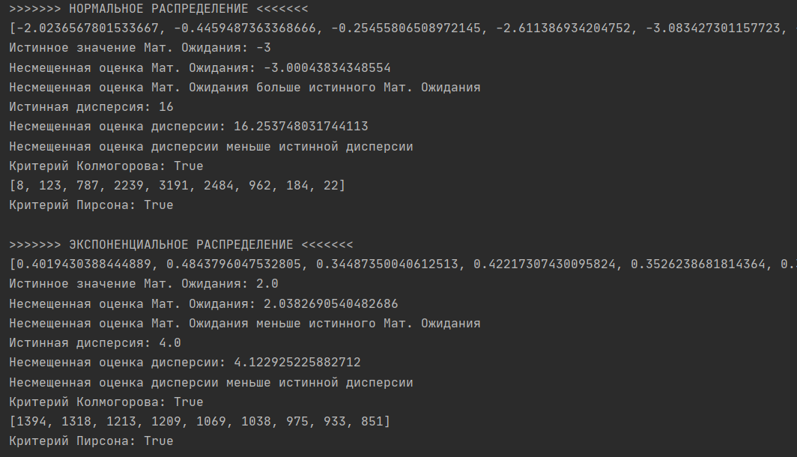

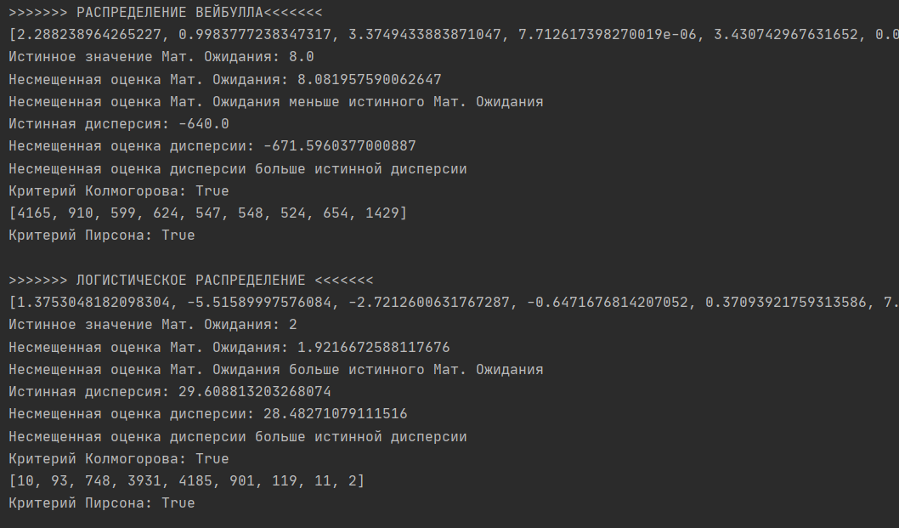

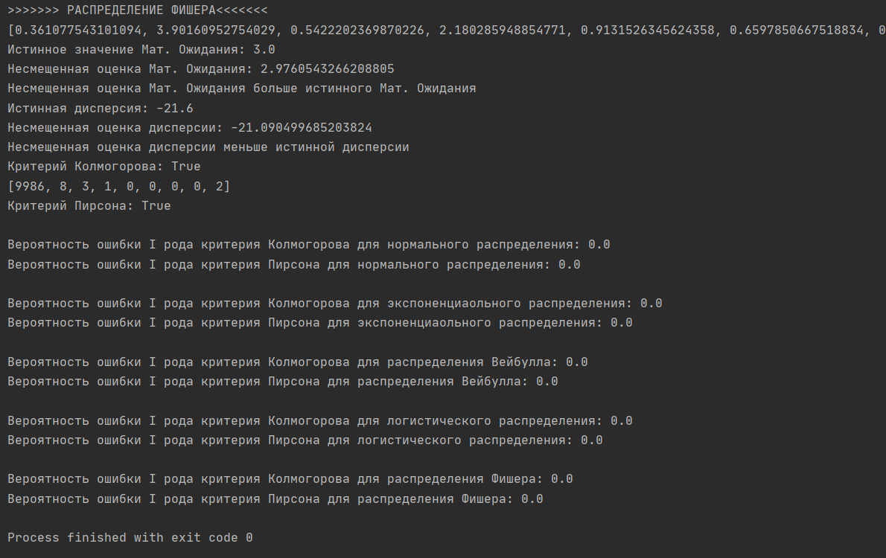

Также программой были выведены графики всех распределений (по порядку):

